PHÒNG GD&ĐT QUẬN LONG BIÊN  TRƯỜNG THCS BỒ ĐỀ  Năm học 2017 - 2018 | ĐỀ THI HỌC KỲ I  Môn: Tin 7 - Bài Lý thuyết  Thời gian : 45 phút  Ngày thi: 11/12/2017
I. PHẦN TRẮC NGHIỆM: 3 Đ
Ghi ra giấy kiểm tra chữ cái đứng trước ý trả lời đúng:
Câu 1: Ô tính A1 có nội dung =AVERAGE(C10:C12). Nếu dùng công thức thì sẽ là:
A. =(C10+C11+C12)/3 B. =C10+C11+C12
C. =(C10:C12)/3 D. =SUM(C10:C12)/3
Câu 2: Miền làm việc chính của bảng tính là
A. Thanh công thức, hộp tên
B. Gồm các cột và các hàng
C. Tập hợp các ô bảng tính theo chiều ngang
D. Tập hợp các ô bảng tính theo chiều dọc
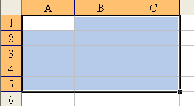
Câu 3: Địa chỉ của khối ô đang được chọn là:
A. A1,C5 B. A1;C5
C. A2.C5 D. A1:C5

Câu 4: Để xóa hàng hay cột ta dùng lệnh:
A. Delete B. Edit Delete
C. File Open D. Nháy phải→ Delete
Câu 5: Để sao chép dữ liệu trong ô hoặc khối ô ta dùng lệnh :
A. Cut, Paste B. File, save C. Copy, Paste D. Edit, delete
Câu 6: Để chèn thêm hàng ta dùng lệnh:
A. Insert / Rows B. Insert / Columns
C. Table / Columns D. Table / Rows
II. PHẦN TỰ LUẬN: 7 Đ
Câu1: Nêu các bước nhập công thức vào ô tính? Từ đâu có thể biết một ô chứa công thức hay chứa giá trị cụ thể? Lợi ích của việc sử dụng địa chỉ trong công thức ? (3 đ)
Câu2: Hãy nêu sự khác biệt giữa việc sao chép nội dung của một ô có công thức chứa địa chỉ và và một ô có công thức không chứa địa chỉ. (1,5 đ)
Câu 3: (2,5 đ) Cho bảng tính sau
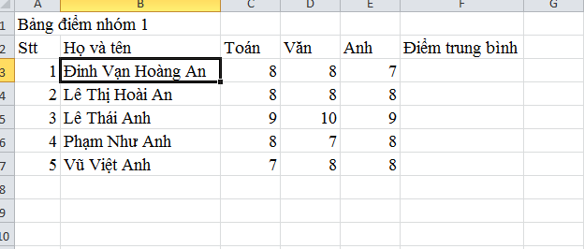
- Nêu cách Tính điểm trung bình cho học sinh Đinh Vạn Hoàng An. Nêu cách sao chép công thức để tính Điểm trung bình cho các học sinh còn lại.
- Nêu các bước để chèn cột môn Tin ở trước môn Anh

PHÒNG GD&ĐT QUẬN LONG BIÊN  TRƯỜNG THCS BỒ ĐỀ  Năm học 2017- 2018 | ĐÁP ÁN ĐỀ THI HỌC KỲ I  Môn: Tin 7 - Bài Lý thuyết  Thời gian : 45 phút  Ngày thi: 11/12/2017
- PHẦN TRẮC NGHIỆM: 3 Đ

Câu | 1 | 2 | 3 | 4 | 5 | 6
Đáp án | A,D | B | D | B,D | C | A
Điểm | 0,5 | 0,5 | 0,5 | 0,5 | 0,5 | 0,5

- PHẦN TỰ LUẬN: 7 Đ

Câu | Nội dung | Điểm
1 | - Nêu đúng các bước nhập công thức  - Để biết một ô chứa công thức hay giá trị cụ thể ta nháy chọn ô đó rồi nhìn vào thanh công thức.  - Lợi ích của sử dụng địa chỉ ô trong công thức: khi dữ liệu của ô thay đổi máy tính sẽ tự động cập nhật và tính toán lại. | 1  1  1
2 | Nêu được sự khác biệt giữa việc sao chép nội dung của một ô có công thức chứa địa chỉ và và một ô có công thức không chứa địa chỉ. | 1,5
3 | - Nêu đúng các tính Điểm trung bình cho HS đầu tiên  Nêu đúng cách sao chép công thức cho các HS còn lại  - Nêu đúng các bước để chèn thêm cột môn Tin trước môn Anh | 0,75  0,75  1

BGH NTCM GV RA ĐỀ

Lý Thị Như Hoa Phan Thị Thùy Linh Phan Thu Hằng

PHÒNG GD&ĐT QUẬN LONG BIÊN  TRƯỜNG THCS BỒ ĐỀ  Năm học 2017 - 2018 | MA TRẬN ĐỀ THI HỌC KỲ I  Môn: Tin 7 - Bài lý thuyết  Thời gian : 45 phút  Ngày thi: 11/12/2017

- MỤC TIÊU
- Kiến thức: kiểm tra việc lĩnh hội các kiến thức về chương trình bảng tính, thực hiện tính toán trên trang tính, các thao tác với bảng tính.
- Kĩ năng: nhận biết được các thành phần trên trang tính, biết thực hiện tính toán, biết một số thao tác chèn thêm hàng- cột, xóa hàng- cột, biết sử dụng các hàm để tính toán và vận dụng được vào bài toán thực tế.
- Thái độ: nghiêm túc, trung thực trong kiểm tra, tính cẩn thận, chính xác.
- MA TRẬN
Mức độ  Nội dung | Nhận biết |  | Thông hiểu |  | Vận dụng |  | Tổng
 | TN | TL | TN | TL | Thấp | Cao
Các thành phần trên trang tính | Nhận biết được thành phần trên trang tính
Số câu  Số điểm  Tỉ lệ % | 1  0,5  5% |  |  |  |  |  | 1  0,5  5%
Thực hiện tính toán | Nhận biết được công thức tính toán |  | Hiểu được cách thực hiện tính toán trên trang tính
Số câu  Số điểm  Tỉ lệ % | 1  0,5  5% | 1  1,5  10% |  | 2  3  30% |  |  | 4  5  45%
Thao tác với bảng tính | Nhận biết được lệnh sao chép dữ liệu, chèn thêm hàng. |  |  |  | Vận dụng được các thao tác trên bảng tính
Số câu  Số ``điểm  Tỉ lệ % | 3  1,5  15% |  |  |  | 2  2,5  25% | 1  0,5  5% | 6  4,5  45%
Tổng | 6  4đ  40% |  | 2  3 đ  30% |  | 3  3 đ  30% |  | 11  10 đ  100%

